Описание опыта работа учителя истории Бекмурзаевой Эльвины Маратовны
Тема: Развитие познавательного интереса обучающихся на основе урочной и внеурочной деятельности.
Познавательный интерес - это один из самых значимых мотивов учения, формируя который, мы создаём прочную и надёжную основу личности школьника. Познавательный интерес раньше других мотивов осознаётся школьником. «Интересно» и «неинтересно» - основные критерии оценки урока. На вопрос «Что тебе нравится в школе?» значительная часть школьников любого возраста отвечает: «Интересно учиться, интересно каждый день узнавать новое». Проблема развития познавательного интереса учащихся к образовательной области в первую очередь связана с уровнем их мотивации.
Мотивация является источником активности и направленности личности на предметы и явления действительности, в результате чего и возникает активность. Для достижения поставленной цели кроме желания необходим объект, который, отвечая потребности, являлся бы побудителем деятельности, придал бы ей определённую конкретную направленность, т.е. необходим мотив.
Психологами выделяются следующие уровни учебной мотивации:
1. Высокий уровень школьной мотивации, учебной активности (у таких детей есть познавательный мотив, стремление наиболее успешно выполнять все предъявляемые школьные требования). Ученики четко следуют всем указаниям учителя, добросовестны и ответственны, сильно переживают, если получают неудовлетворительные отметки.
2. Хорошая школьная мотивация (учащиеся успешно справляются с учебной деятельностью.) Подобный уровень мотивации является средней нормой.
3. Положительное отношение к школе, но школа привлекает таких детей внеучебной деятельностью. Такие дети достаточно благополучно чувствуют себя в школе, чтобы общаться с друзьями, с учителями. Им нравиться ощущать себя учениками, иметь красивый портфель, ручки, пенал, тетради. Познавательные мотивы у таких детей сформированы в меньшей степени, и учебный процесс их мало привлекает.
4. Низкая школьная мотивация. Эти дети посещают школу неохотно, предпочитают пропускать занятия. На уроках часто занимаются посторонними делами, играми. Испытывают серьезные затруднения в учебной деятельности. Находятся в серьезной адаптации к школе.
5. Негативное отношение к школе, школьная дезадаптация. Такие дети испытывают серьезные трудности в обучении: они не справляются с учебной деятельностью, испытывают проблемы в общении с одноклассниками, во взаимоотношениях с учителем. Школа нередко воспринимается ими как враждебная среда, пребывание в ней для них невыносимо. В других случаях ученики могут проявлять агрессию, отказываться выполнять задания, следовать тем или иным нормам и правилам. Часто у подобных школьников отмечаются нервно - психические нарушения.
Приступив к своей работе, я решила продиагностировать детей на выявление интереса к своему предмету. Ведь история – это новая предметная область у пятиклассников. А все новое – интересно, но и немного страшновато.
Детям были предложены следующие вопросы:
- Какие книги ты любишь читать?
- Любишь ли ты читать книги об исторических событиях?
- Смотришь ли ты фильмы об исторических событиях?
- Как ты думаешь, вызовет ли у тебя предмет трудности?
- Как ты думаешь, чему ты сможешь научиться на уроках истории?

Результат диагностики показал следующее
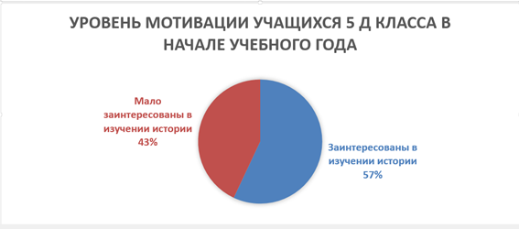

На первом родительском собрании я провела вводную лекцию о том, что изучение истории необходимо для всех людей, вне зависимости от их профессии и рода деятельности. Родители пятиклассников тоже были опрошены. Им предлагались такие вопросы:
- Есть ли у вас дома библиотека?
- Какие книги вы предпочитаете читать?
- Что читает ваш ребенок?
- Обсуждаете ли вы с ребенком прочитанные им книги?

Результаты опроса «Роль родителей в формировании читательской компетентности ребенка» показали следующее:

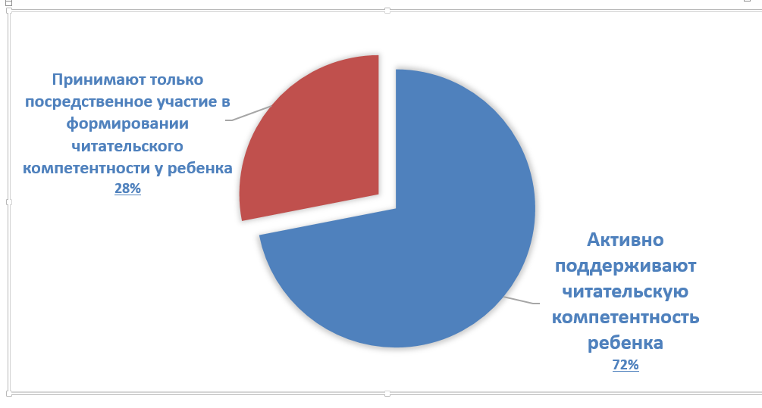

Исходя из мониторинга, я могу сделать вывод, что детям интересен новый предмет, они ожидают получить новые знания, но вместе с тем вызывают опасение ученики, которым предмет заранее не интересен и читать они не стремятся.
И передо мной, как и перед любым учителем, стоит непростая задача – совместно с родителями мотивировать на изучение моего предмета не только учеников, которым заранее не интересно, но и оправдать ожидания тех учеников, которые уже нацелены на изучение предмета.
Когда я начала знакомиться с трудами ученых-педагогов по формированию познавательного интереса, в работе Щукиной Г.И., Пидкасистого П.И. (Педагогические проблемы формирования познавательного интереса. - М., 1988.) для себя отметила следующее. Они предлагают искать пути формирования познавательного интереса в области обучения, и в области внеклассной работы, в области индивидуальной работы с учащимися и в области работы с родителями.
Особенно интересными и значимыми мне представляются выделенные в данной работе ОБЩИЕ ТЕНДЕНЦИИ РАЗВИТИЯ ПОЗНАВАТЕЛЬНЫХ ИНТЕРЕСОВ:
- от интереса, связанного с внешними стимулами, к интересу свободному от внешней ситуации, побуждаемому более сложными обстоятельствами, связанными с «внутренней средой» самого школьника.
- от интереса нерасчлененного, подчас диффузного («Сам не знаю, что нравится»; «Нравится все») к интересу все более дифференцированному (к определенным областям учебных предметов);
- от интереса, подверженного частой смене ситуаций, случайным явлениям, к интересу все более устойчивому, постоянному;
- от интереса поверхностного (к ярким, занимательным сторонам явлений) к интересу с глубокой теоретической основой, раскрывающей причинно-следственные связи, внутренние отношения, закономерности и научные идеи.
Познакомившись с методикой Занкова Л.В., я увидела, что основной мотивацией учебной деятельности, по его мнению, является познавательный интерес.
Автор считает необходимым подчеркнуть, что познавательный интерес не обособлен в своем развитии от общего развития личности. Он подвержен тем же закономерностям, что и процесс развития в целом.
Работая с сайтами современных учителей, я увидела, что данная тенденция прослеживается и в их педагогической деятельности. Например, учитель истории и обществознания Головинской средней школы Судогодского района Е.Е. Воробьева уделяет большое внимание формированию познавательного интереса к предмету как условию успешного изучения истории и развития ученика как деятельного субъекта познания.
К теоретикам такого направления относятся Курочкина Н.А. (Развитие познавательных интересов школьников на уроках истории. - Великий Новгород, 2007.) и Челышева И.В. (Развитие познавательных интересов школьников в условиях компьютеризации современного образования. - Таганрог, 2006.). Анализируя их подход к преобразованию традиционных методов, мы отметили, что важнейшей задачей учителя является обеспечение появления у школьников положительных эмоций по отношению к учебной деятельности, к ее содержанию, формам и методам осуществления. Эмоциональное возбуждение активизирует процессы внимания, запоминания, осмысления, делает эти процессы более интенсивными и тем самым повышает эффективность достигаемых целей.
В контексте современного урока необходимы инновационные методы. Поэтому для формирования и развития у учащихся ключевых компетенций необходимо создавать педагогические и психологические условия, способствующие развитию личности ребенка, в том числе способствующие повышению уровня ее творческой активности и познавательного интереса, который нужно рассматривать как один из показателей личностного роста учащихся, обеспечивающий повышение качества образования.
Несмотря на небольшой опыт, в моей методической палитре современные педагогические технологии:
- технология критического мышления через чтение и письмо (кластер, инсерт, синквейн).
Использую как при знакомстве с новым материалом, так и при обобщении и систематизации знаний. Например, на уроке в 9 классе по теме «Общественно-политическое развитие России в 1894-1904 гг» мной были использованы следующие шаблоны кластеров
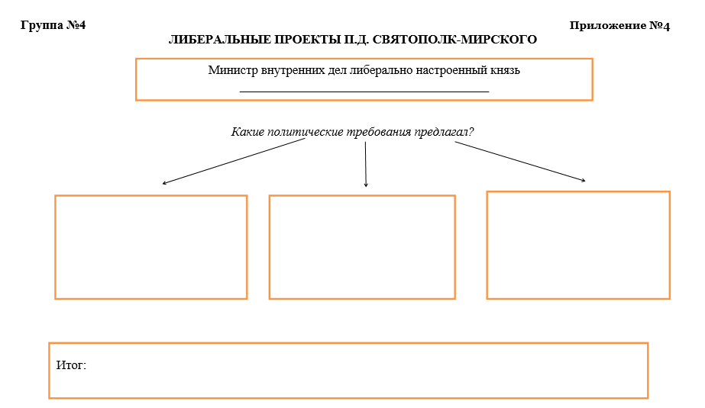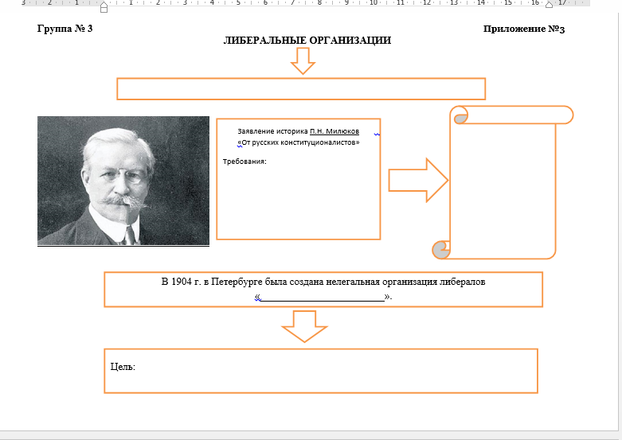
- информационные технологии, которые помогают мне при подготовке к уроку.
Ресурсы, полезные для подготовки к занятиям
https://histrf.ru/ - Очень интересный сайт по истории России. Тут вы найдете информацию об исторических личностях, даты, а также интересную инфографику!
http://rus-biography.ru/ - Сайт содержит документы об исторических событиях Российского государства, которые написаны их участниками или современниками.
http://www.rulex.ru/ - Русский Биографический словарь

ancient.gerodot.ru - Сайт «Древний Мир» содержит материалы по истории далеких веков, забытых цивилизаций и стран. Имеются подборки материалов по Древней истории и культуре по странам и племенам:
- технологии укрупнения дидактических единиц П.М. Эрдниева, который обосновал эффективность укрупненного введения новых знаний;
- технология поэтапного формирования умственных действий способствует эффективности такой работы. Она позволяет сформировать ориентировочную основу как систему представлений о цели, плане и средствах осуществления образовательного процесса. как поэтапного формирования умственных действий;
- здоровье сберегающая технология.
Я достигаю развития познавательного интереса у учеников через расширение программный материала, используя различные приемы:
- использование различных медиаресурсов, чтобы донести динамику исторических событий. Например, при изучении темы Великая Отечественная война я использую фрагменты из фильма «Брестская крепость». Использование аудиозаписей выступлений великих поэтов, певцов и композиторов позволяют заинтересовать детей уже на первом этапе урока (например, при изучении темы Культура России в начале XX века).
- Сопутствующая данной деятельности работа с биографическими словарями также способствует подготовке учителя и учеников к совместной проектной деятельности, а также формирует метапредменые и коммуникативные компетенции.
- Некоторые темы вызывают у учеников наибольшее количество трудностей. Такие серьезные тематические блоки, как эпоха Николая II, правление Александра II (в частности, отмена крепостного права в России) или Гражданская война в России требуют особого внимания. В данном случае на помощь ученикам приходит техника создания ментальных карт.
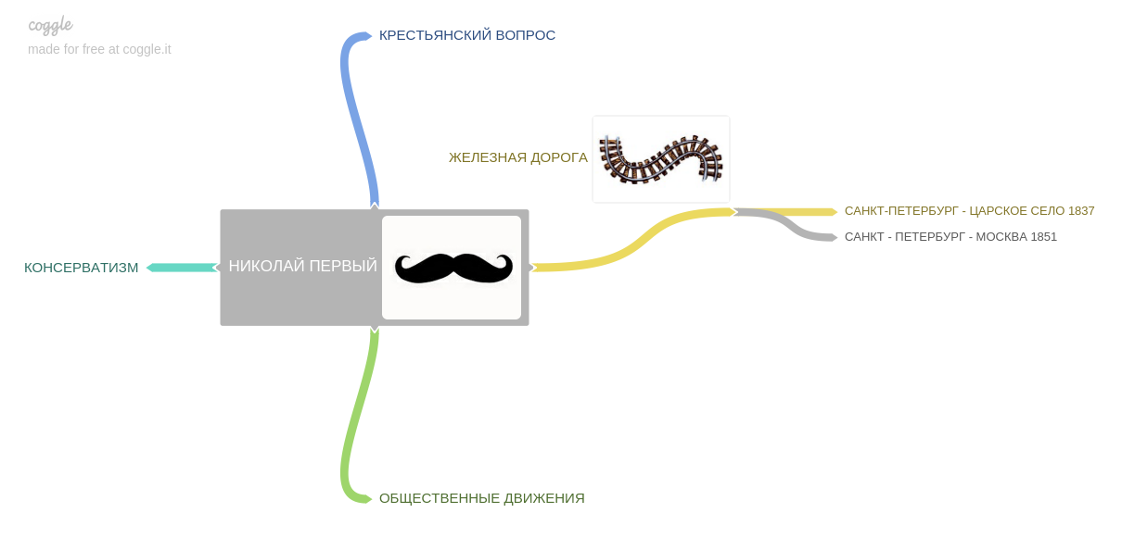Она помогает систематизировать полученные знания. Такие карты обеспечивают прочное усвоение объемного и трудного материала. Первичная диагностика эффективности этой техники показала, что учащиеся 8 класса после изучения темы «Внутренняя политика Александра I» выполнили тест на 76% при общем качестве обучения 56%. Данный результат позволил мне сделать вывод, что такой прием можно использовать не только на уроках истории, но и на других предметах.
- Игровые ситуации («Я в роли исторического персонажа») и театрализованные представления («На арене») работают на массовое вовлечение учеников в обучающий процесс, а создание атрибутики или фрагментов одежды исторического периода своими руками могут быть представлены на конкурсе ораторов, «подобно великому Демосфену покорять искусство». На уроке по теме «Религия древних греков» ребятам было предложено на основе представленного видеоряда воспроизвести свою театральную постановку.
- Такие приемы, как составление исторических кроссвордов, включение викторин, подготовленных самими учениками для своего класса, а также проведение диспутов и исторических судов я использую на каждом уроке, чередуя их не только для поддержания и развития познавательного интереса, но и для прочного усвоения знаний.
И проведенные мной мониторинги на сформированность предметных компетенций показали, что динамика положительная.

Предмет история настолько интересен и многогранен, что изучать его в рамках урока недостаточно. Еще в студенческие годы я задумалась о том, как можно привлечь внимание детей к изучению истории за рамками урока. Идея создания такого образовательного пространства базировалась на том, чтобы на основе традиционного метода обучения использовать что-то новое.
На мой взгляд, такое сочетание традиционного и инновационного методов в развитии познавательного интереса присутствует в моей программе внеурочной деятельности «Поиск» (https://ehl8228.wixsite.com/elma/stranica-uchastnika), которая позволяет планируемые результаты реализовывать в урочной и внеурочной деятельности. Программа обеспечивает развитие интеллектуальных общеучебных умений, творческих способностей у учащихся, необходимых для дальнейшей самореализации и формирования личности ребенка, позволяет учащимся проявить себя, выявить свой творческий потенциал, а также на основе семейного древа осознать тот факт, что ребенок, его семья, предки – это тоже часть истории.
Программа носит метапредметный характер. Она позволяет сформировать ключевые компетенции, такие как умение работать с текстом, преобразовывать информацию, представлять ее в структурированном виде.
Мониторинг по внеурочной деятельности осуществляется в виде тестовых работ, учебного проекта, исследовательского проекта. За первое полугодие было проведено тестирование по пяти блокам. В нем принимало участие 17 учеников 5 класса. Тест включал в себя вопросы по следующим темам: «Что такое исторический источник», «Классификация исторических источников», «Алгоритм работы с фото и аудио документами».
Результаты тестирования показали, что 85% учеников обладают высоким уровнем знаний в рамках изученных тем.
В то же время анкетирование по теме «Семейный архив» детей и родителей показало, что некоторые из них не уделяют внимание данному направлению. Постепенное введение проектных заданий позволило включить в работу данную категорию родителей.
В заключение хочу сказать, что мой педагогический опыт еще не велик, но я вижу результативность своего труда, вижу старания учеников, в глазах которых есть живой интерес к моему предмету. И я очень постараюсь не только дать прочные знания, но и принять участие в формировании их правильной гражданской позиции.

Список литературы:

- Борзова Л.П. Игры на уроках истории. - М.,2001г.
- Курочкина Н.А. Развитие познавательных интересов школьников на уроках истории. - Великий Новгород, 2007.
- Лемина Г.Л. Обществознание. История. Современные технологии на уроках и внеклассных занятиях. - Волгоград, 2013г.
- Никольский В. К. Детство человечества. — Ленинград, 1939.
- Сечина Т.И., Головцова В.В. Справочник учителя истории и обществознания. - Волгоград, 2013г.
- Суркова Н.Б., Яровая О.А. История 5-8 классы. Интерактивные методы преподавания. - Волгоград, 2010г.
- Челышева И.В. Развитие познавательных интересов школьников в условиях компьютеризации современного образования. - Таганрог, 2006.
- Щукина Г.И., Пидкасистый П.И. Педагогические проблемы формирования познавательного интереса. - М., 1988.

Интернет-ресурсы:
- Развитие познавательного интереса на уроках и во внеурочной деятельности https://nsportal.ru/nachalnaya-shkola/raznoe/2012/06/16/razvitie-poznavatelnogo-interesa-uchashchikhsya-na-urokakh-i-vo
- Развитие познавательного интереса школьников
http://www.pgsga.ru/structure/laboratory/trudy/page5.php\
- Развитие познавательного интереса учащихся на уроках истории
golschool.org.ru/DswMedia/vorobieva-opyt.doc
- Урусова А. М. Развитие познавательного интереса учащихся
https://moluch.ru/archive/47/5945/

